ОПРОСНЫЙ ЛИСТ
подбора паровой автоматизированной блочно-модульной котельной

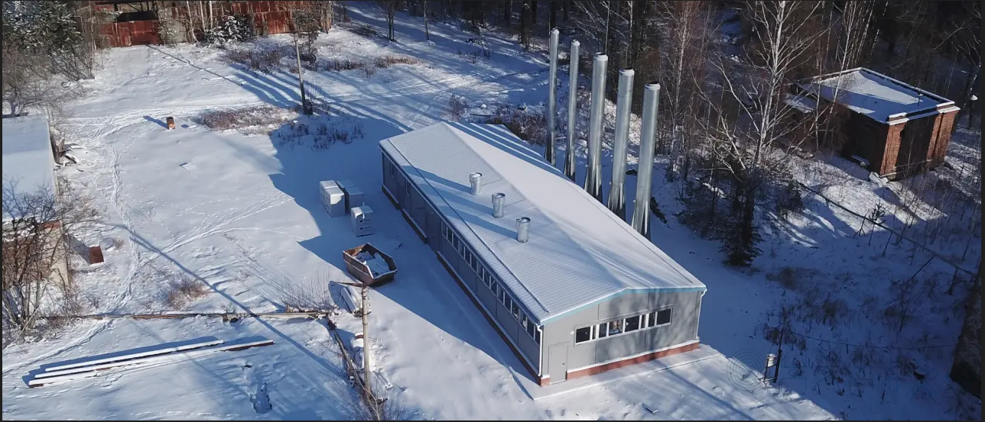

1 | Контактная информация:
1 | Организация:
1 | Контактное лицо:
1 | Телефон:
1 | Факс:
1 | E‐mail:
1 | Дата:
2 | Система теплоснабжения:
2 | Зависимая
2 | Независимая
2 | 2-х трубная
2 | 4-х трубная
3 | Общая паропроизводительность:
3 | Технологические нужды |  |  | кг/час
3 | Система отопления |  |  | кг/час
3 | Система вентиляции |  |  | кг/час
3 | Система горячего водоснабжения
3 | - максимальная часовая |  |  | кг/час
3 | - среднечасовая |  |  | кг/час
4 | Параметры пара:
4 | Температура |  |  | °С
4 | Давление |  |  | МПа
5 | Продолжительность и периодичность работы котла (ов):
5 | Постоянный режим работы котла (ов): |  |  | Да
5 |  |  |  | Нет
5 | Продолжительность работы котла (ов) в сутки |  |  | ч
6 | Параметры потребления пара:
6 | Среднечасовое потребление пара |  |  | кг/час
6 | Минимальное потребление пара |  |  | кг/час
6 | Максимальное потребление пара |  |  | кг/час
7 | Конденсат:
7 | Возврат чистый |  |  | %
7 | Возврат загрязненный |  |  | %
7 | Без возврата |  |  | %
8 | Вид топлива:
8 | Основное |  |  | природный газ
8 |  |  |  | дизельное топливо
8 |  |  |  | мазут
8 | Резервное топливо |  |  | дизельное топливо
8 |  |  |  | мазут
8 | Аварийное топливо |  |  | дизельное топливо
8 |  |  |  | мазут
8 | Давление газа в точке подключения | максимальное |  | mbar
8 | Давление газа в точке подключения | минимальное |  | mbar
9 | Исходная вода:
9 | Источник водоснабжения |  |  | водопровод
9 |  |  |  | скважина
9 |  |  |  | другое
9 | Химический анализ |  |  | прилагается
9 |  |  |  | отсутствует
9 | Параметры исходной воды |  |  | °С
9 |  |  |  | кПа
9 | Необходимость установки химводоподготовки |  |  | Да
9 |  |  |  | Нет
10 | Дымовая труба:
10 | Высота дымовой трубы |  |  | м
10 | Самонесущая дымовая труба
10 | Дымовая труба на растяжках
11 | Адрес установки:
12 | Дополнительные услуги:
12 | Доставка и установка
12 | Монтажные работы по подключению к инженерным коммуникациям
12 | Пусконаладочные работы
13 | Дополнительные требования:
13 | Обслуживающий персонал |  | Да |  | Нет
13 | Количество котлов
13 | Бренд/страна производитель котлов
13 | Прочее:

